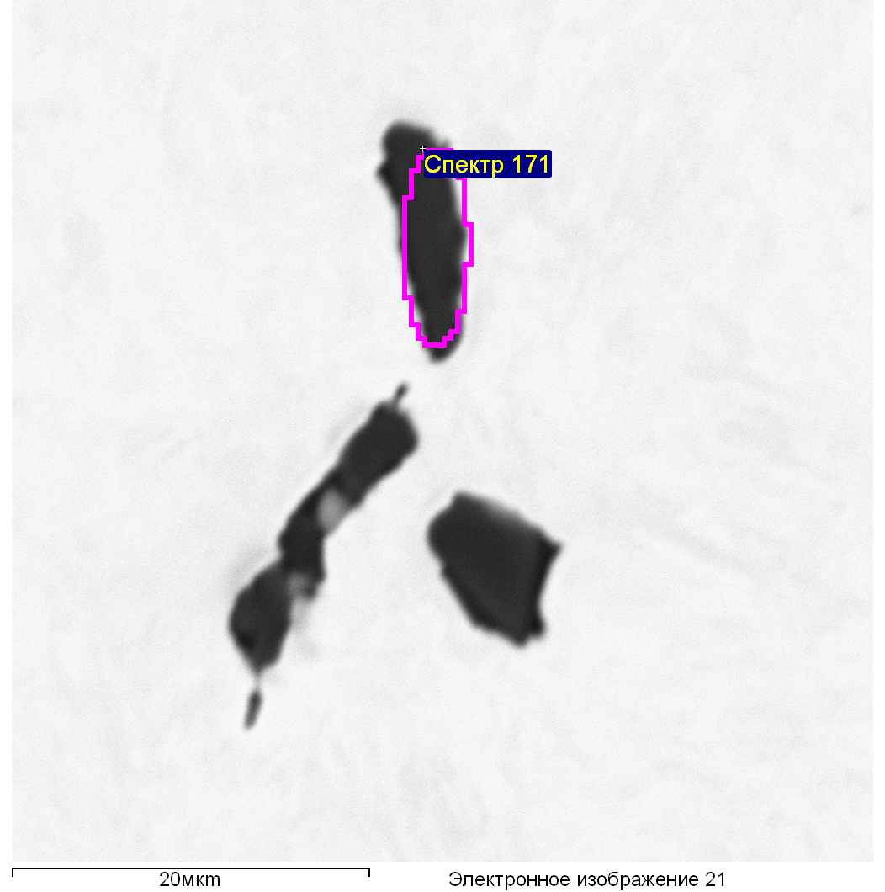

|  |  |  |  |  |  |  |  |  |  |
| --- | --- | --- | --- | --- | --- | --- | --- | --- | --- |
| Спектр | O | Mg | Al | Si | Ca | Ti | V | Cr | Fe |
|  |  |  |  |  |  |  |  |  |  |
| Спектр 171 | 42.14 | 0.17 | 37.14 | 1.41 | 0.21 | 0.31 | 0.48 | 1.23 | 16.90 |
|  |  |  |  |  |  |  |  |  |  |

Все результаты в весовых %

Образец: 138

Тип: Установка по умолчанию

№:

01.03.2021 16:29:01

Ефимчук

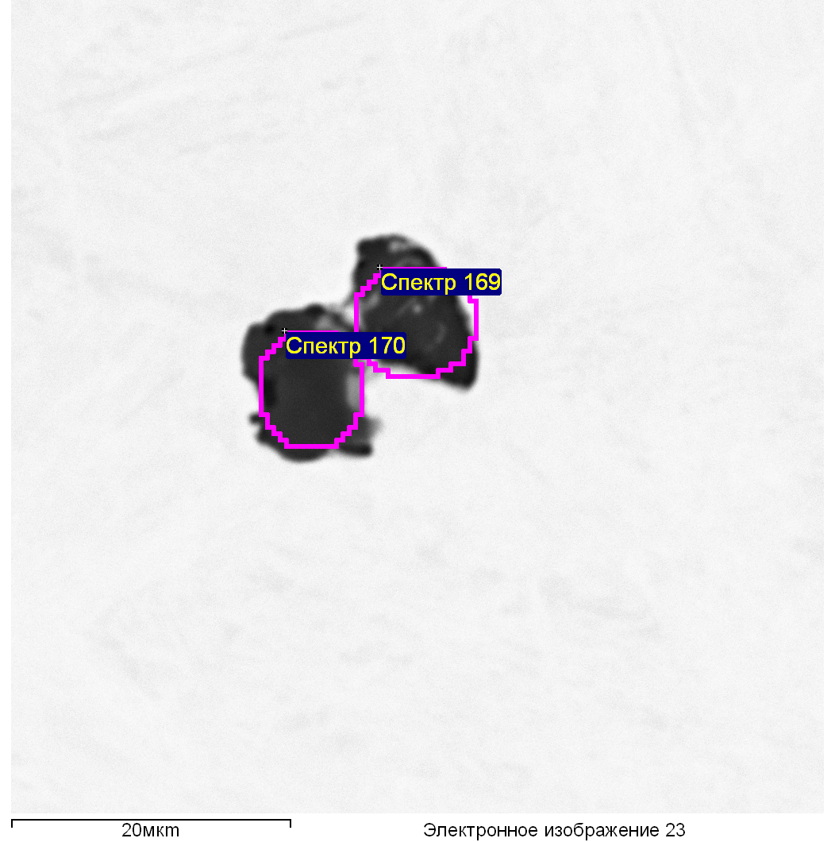

|  |  |  |  |  |  |  |  |  |  |
| --- | --- | --- | --- | --- | --- | --- | --- | --- | --- |
| Спектр | O | Al | Si | S | Ti | V | Cr | Mn | Fe |
|  |  |  |  |  |  |  |  |  |  |
| Спектр 169 | 45.52 | 37.36 | 1.87 | 1.38 | 0.36 | 0.11 | 0.82 | 1.95 | 10.64 |
| Спектр 170 | 49.36 | 41.43 | 0.46 | 1.78 | 0.06 | 0.35 | 0.91 | 2.43 | 3.22 |
|  |  |  |  |  |  |  |  |  |  |

Все результаты в весовых %

Образец: 138

Тип: Установка по умолчанию

№:

01.03.2021 16:44:50

Ефимчук

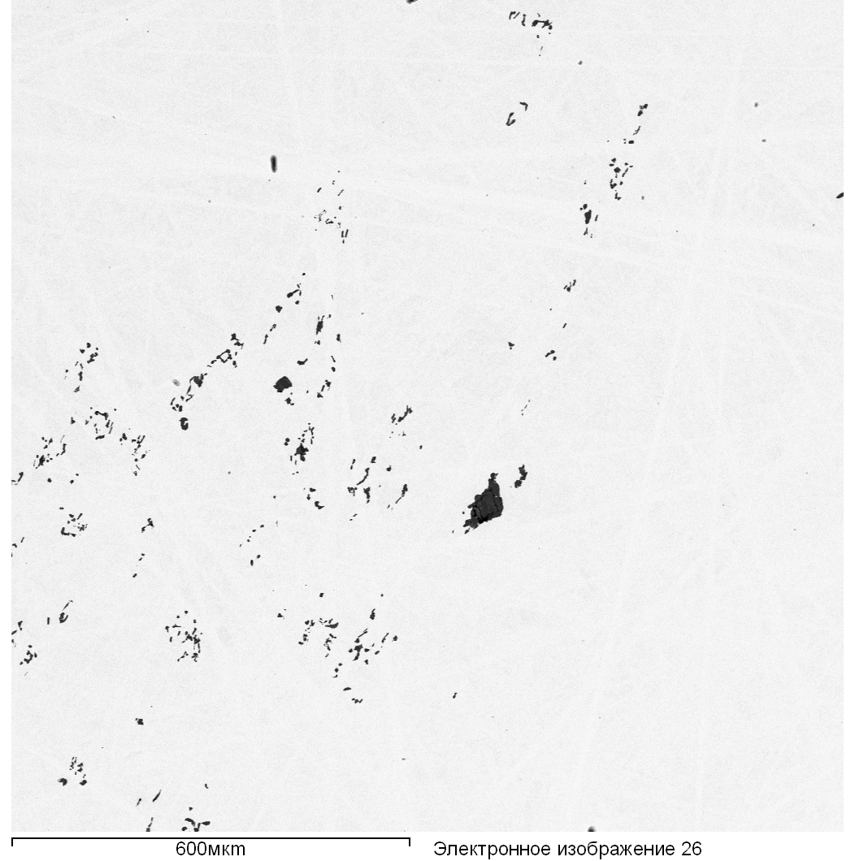

Образец: 138

Тип: Установка по умолчанию

№:

01.03.2021 16:45:30

Ефимчук

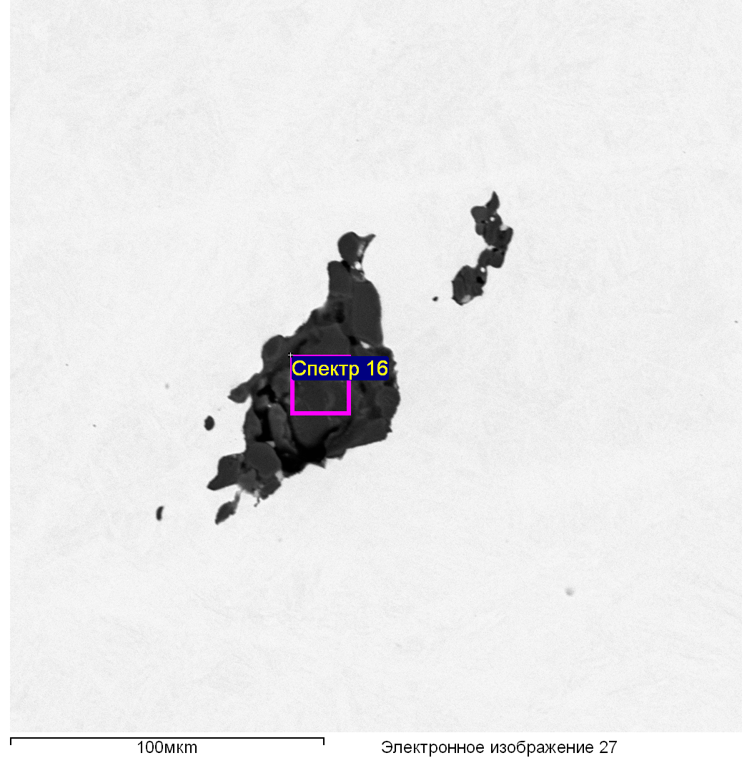

|  |  |  |  |  |  |  |
| --- | --- | --- | --- | --- | --- | --- |
| Спектр | O | Al | Si | V | Cr | Fe |
|  |  |  |  |  |  |  |
| Спектр 16 | 56.07 | 39.75 | 0.61 | 0.36 | 1.61 | 1.61 |
|  |  |  |  |  |  |  |

Все результаты в весовых %

Образец: 138

Тип: Установка по умолчанию

№:

01.03.2021 16:45:46

Ефимчук